OvD Israëlzondag 4 oktober 2026, Biddinghuizen
Thema: Vier het Woord van God
ds. Beatrice Jongkind, Ermelo
Voorbereiding
Orgelspel
Welkom en korte toelichting op Israëlzondag
Stilte
Aanvangslied: NLB 612 ‘Wij komen als geroepen’
Bemoediging en groet
Voorganger: Onze hulp is in de naam van de HEER,
Gemeente: die hemel en aarde gemaakt heeft.
Voorganger: Die trouw houdt tot in eeuwigheid
Gemeente: en niet loslaat wat zijn hand begon.
Voorganger: Genade zij u en vrede van God, onze Vader, en van Jezus Christus, onze Heer.
Gemeente: Amen.
Gebed om ontferming, afgew. met Heer, ontferm U
Genadeverkondiging
Glorialied: NLB 868: 1, 2, 5 ‘Lof zij de Heer’
Kinderen
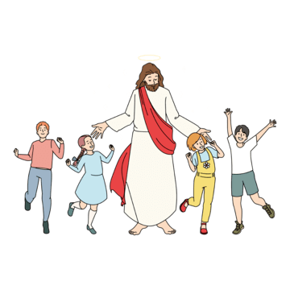
Inleiding: Vier het Woord van God
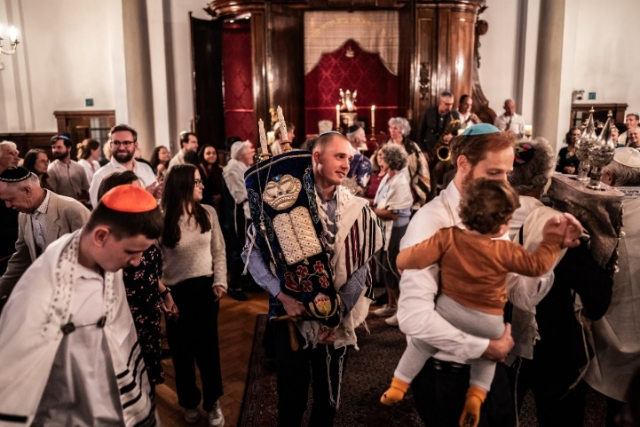
Gebed bij de opening van de Schriften
Eerste lezing: Deuteronomium 34: 5 – 12
⁵ Zo stierf Mozes, de dienaar van de HEER, daar in Moab, zoals de HEER gezegd had. ⁶ En de HEER begroef hem in een vallei in Moab, tegenover Bet-Peor. Tot op de dag van vandaag weet niemand waar zijn graf is. ⁷ Honderdtwintig jaar oud was Mozes toen hij stierf. Tot het laatst toe waren zijn krachten niet afgenomen en zijn ogen niet verzwakt. …..
¹⁰ Nooit meer heeft Israël een profeet gekend als Mozes, met wie de HEER zo vertrouwelijk omging. ¹¹ Door zijn toedoen heeft de HEER in Egypte tekenen en wonderen laten zien aan de farao en al zijn dienaren, en aan heel zijn land. ¹² Van alles wat Mozes’ krachtige hand verrichtte en van de daden waarmee hij alom ontzag inboezemde, is heel Israël getuige geweest.

Lied: ELB 262 ‘Uw woord is een lamp voor mijn voet’
Tweede lezing: Genesis 1: 1 – 5
In het begin maakte God de hemel en de aarde. De aarde was helemaal leeg. Er was nog niets. De aarde was bedekt met water en het was er helemaal donker. De Geest van God waaide over het diepe water.
En God zei: "Ik wil dat er licht is!" Toen was er licht. En God zag dat het licht goed was. God scheidde licht en donker van elkaar. Het licht noemde Hij 'dag' en het donker noemde Hij 'nacht'. Toen werd het avond en weer ochtend: de eerste dag was voorbij.
Lied: NLB 513 ‘God heeft het eerste woord’
Evangelielezing: Lucas 24: 13 – 35
Twee leerlingen waren onderweg naar Emmaüs en spraken over wat er met Jezus was gebeurd. Jezus kwam bij hen lopen, maar ze herkenden Hem niet. Hij vroeg waarover ze ruzieden en verdrietig waren.
Ze vertelden dat Jezus, een machtige profeet, was gekruisigd. Ze hadden gehoopt dat Hij Israël zou redden. Nu, drie dagen later, was zijn graf leeg. Vrouwen uit hun groep hadden engelen gezien die zeiden dat Hij leefde, maar niemand had Hem zelf gezien.
Jezus legde hun vanuit de boeken van Mozes en de profeten uit dat de Messias moest lijden om zijn hemelse macht en majesteit te ontvangen.
Bij Emmaüs vroegen ze Hem te blijven, omdat het avond werd. Aan tafel nam Jezus het brood, zegende het, brak het en deelde het uit. Toen herkenden ze Hem, en meteen verdween Hij.
Ze zeiden tegen elkaar: “Ons hart stond in brand toen Hij onderweg met ons sprak en de Schriften uitlegde!” Ze gingen onmiddellijk terug naar Jeruzalem.
Daar vonden ze de elf leerlingen en de anderen, die zeiden: “De Heer is echt opgestaan! Simon heeft Hem gezien!” De twee vertelden wat onderweg was gebeurd en hoe ze Jezus hadden herkend bij het breken van het brood.
Lied: Joh. de Heer 586 ‘Blijf bij mij, Heer’

Verkondiging: Vier het Woord van God 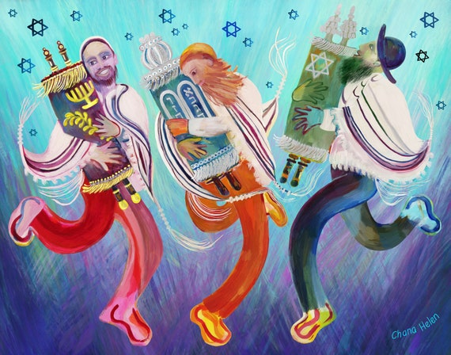
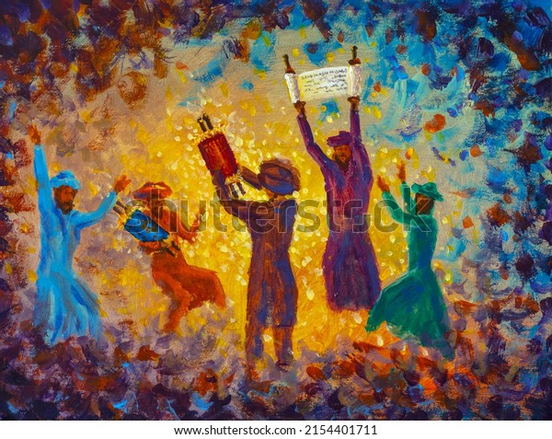

Lied: NLB 216 ‘Dit is een morgen als ooit de eerste’
Dank- en voorbeden, afgew met: Heer, blijf bij ons
Stil gebed
Onze Vader
Aankondiging van de collecten
Slotlied: NLB 912 ‘Neem mijn leven, laat het, Heer’
Zending en zegen
Gemeente: Amen

